30 06.2020г.
Консультация по математике.
Здравствуйте!
Сегодня мы повторяем производную
№1 Найти производную функции
а) $f\left(x\right)=7x+5$
$$f^{'}\left(x\right)=7$$
б) $f\left(x\right)=4x^{-5}$
$$f^{'}\left(x\right)={(4x^{-5})}^{'}=4\left(-5\right)x^{-6}=-\frac{20}{x^{6}}$$
в) $f\left(x\right)=3x^{-\frac{4}{5}}$
$$f^{'}\left(x\right)={\left(3x^{-\frac{4}{5}}\right)}^{'}=3\left(-\frac{4}{5}\right)x^{-\frac{4}{5}-1}=-\frac{12}{5}x^{-\frac{9}{4}}$$
г) $f\left(x\right)=12\sqrt[4]{x^{3}}$
$$f^{'}\left(x\right)={\left(12x^{\frac{3}{4}}\right)}^{'}=12∙\left(\frac{3}{4}\right)x^{\frac{3}{4}-1}=9x^{-\frac{1}{4}}=\frac{9}{\sqrt[4]{x}}$$
д)$f\left(x\right)=\frac{8}{\sqrt[4]{x^{3}}}$
$$f^{'}\left(x\right)={\left(\frac{8}{\sqrt[4]{x^{3}}}\right)}^{'}={\left(8∙x^{-\frac{3}{4}}\right)}^{'}=8∙\left(-\frac{3}{4}\right)∙x^{-\frac{3}{4}-1}=-6x^{-\frac{7}{4}}=-\frac{6}{\sqrt[4]{x^{7}}}$$
№2 Найти производную функции
а) $f\left(x\right)=x^{4}+3x^{7}$
$$f^{'}\left(x\right)={4x}^{3}+21x^{6}$$
б) $f\left(x\right)=\left(x^{3}-2\right)∙\left(5x+2\right)$
I способ:
$$f^{'}\left(x\right)={\left(x^{3}-2\right)}^{'}∙\left(5x+2\right)+\left(x^{3}-2\right)∙{\left(5x+2\right)}^{'}=3x^{2}∙\left(5x+2\right)+\left(x^{3}-2\right)∙5=15x^{3}+6x^{2}+5x^{3}-10=20x^{3}+6x^{2}-10$$

II способ:
$$f\left(x\right)=\left(x^{3}-2\right)∙\left(5x+2\right)$$
$$f\left(x\right)=5x^{4}+2x^{3}-10x-4$$
$$f^{'}\left(x\right)=20x^{3}+6x^{2}-10$$
в) $f\left(x\right)=\frac{x^{5}}{x^{3}+1}$

$$f^{'}\left(x\right)=\frac{{\left(x^{5}\right)}^{'}∙\left(x^{3}+1\right)-x^{5}∙{\left(x^{3}+1\right)}^{'}}{{\left(x^{3}+1\right)}^{2}}=\frac{5x^{4}∙\left(x^{3}+1\right)-x^{5}∙3x^{2}}{{\left(x^{3}+1\right)}^{2}}=\frac{5x^{7}+5x^{4}-3x^{7}}{{\left(x^{3}+1\right)}^{2}}=\frac{2x^{7}+5x^{4}}{{\left(x^{3}+1\right)}^{2}}$$

А теперь напишем тест и проверим ответы :

1 | Часть 1
2 | 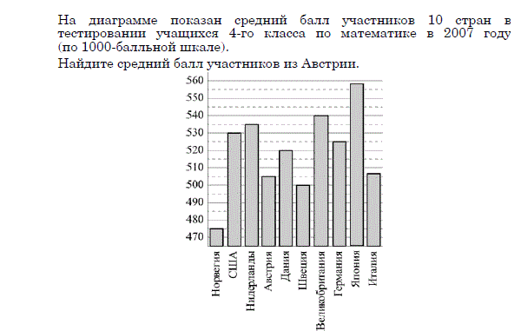
3 | 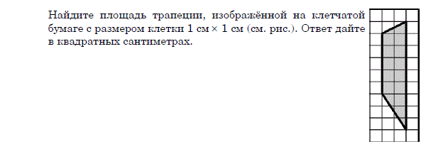
4 | 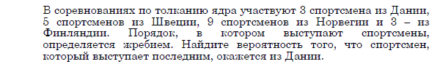
5
6 | 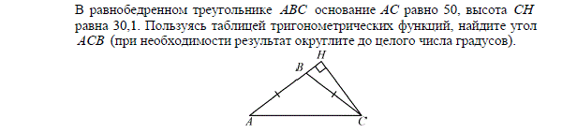
7 | 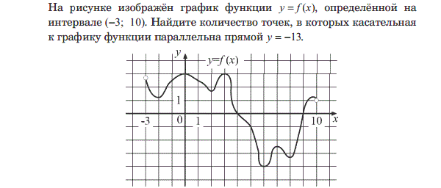
8 | 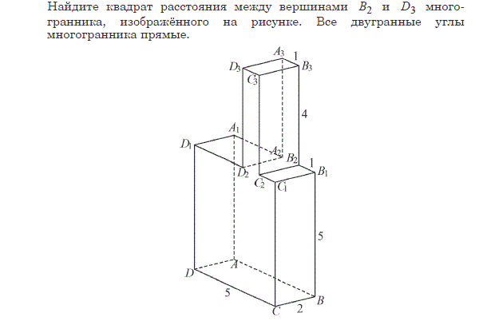
9 | Часть 2
10 | 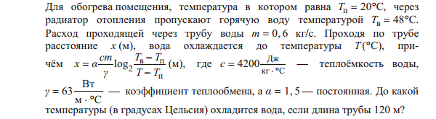
11 | 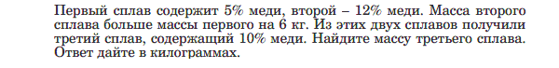
12
13 | 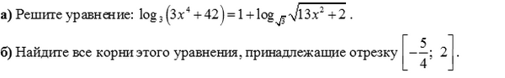
14 | 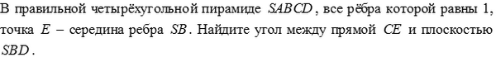
15
16 | 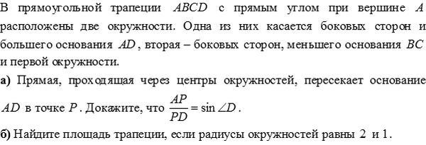
17 | 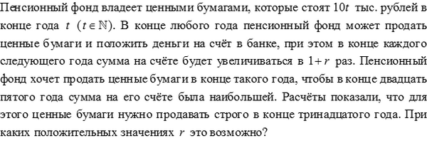
18 | 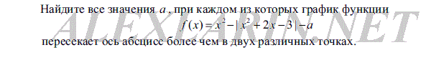
19 | 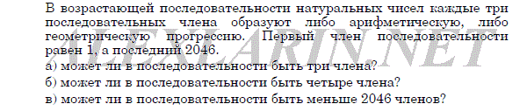
1 |  | 7
2 |  | 8
3 |  | 9
4 |  | 10
5 |  | 11
6 |  | 12
13
14
15
16
17

Решение 13-19 заданий высылаем на электронную почту
IvchenkoAI68@yandex.ru

